**Správa Krkonošského národního parku**

Dobrovského 3, 543 01 Vrchlabí IČ: 00088455, DIČ: CZ00088455

Bankovní spojení:

tel.: (+420) 499 456 111, fax: (+420) 499 422 095

e-mail: [podatelna@kmap.cz,](mailto:podatelna@kmap.cz) [www.krnap.cz](http://www.krnap.cz/)

Dodavatel: Brilatech s.r.o. U jezu 542

Vrchlabí - Hořejší Vrchlabí 54302 IČ: 2895714

**Objednávka č. OBJ-51-437/2024**

**Dodací adresa:** *(je-li odlišná od sídla Správy KRNAP)*

**Předmět objednávky:**

NC KRNAP Muzeum Krkonoš - doplnění protipožárních izolací k požárním klapkám, oprava vadné požární klapky.

**Datum plnění od: Datum plnění do:**

**Předběžná cena:** 71 000,00 Kč bez DPH

**Příjemce (útvar):** KM Vrchlabí

**Kontaktní osoba:**

**Příkazce operace:**

**Správce rozpočtu:** Khol Luděk, Mgr.

Objednávka je vyhotovena 2x - 1x pro odběratele, 1x pro dodavatele.

Na fakturu uveďte výše uvedené číslo objednávky, jinak nebude uhrazena. Elektronické faktury zasílejte na adresu [**faktury@krnap.cz.**](mailto:faktury@krnap.cz)

1963**, #**

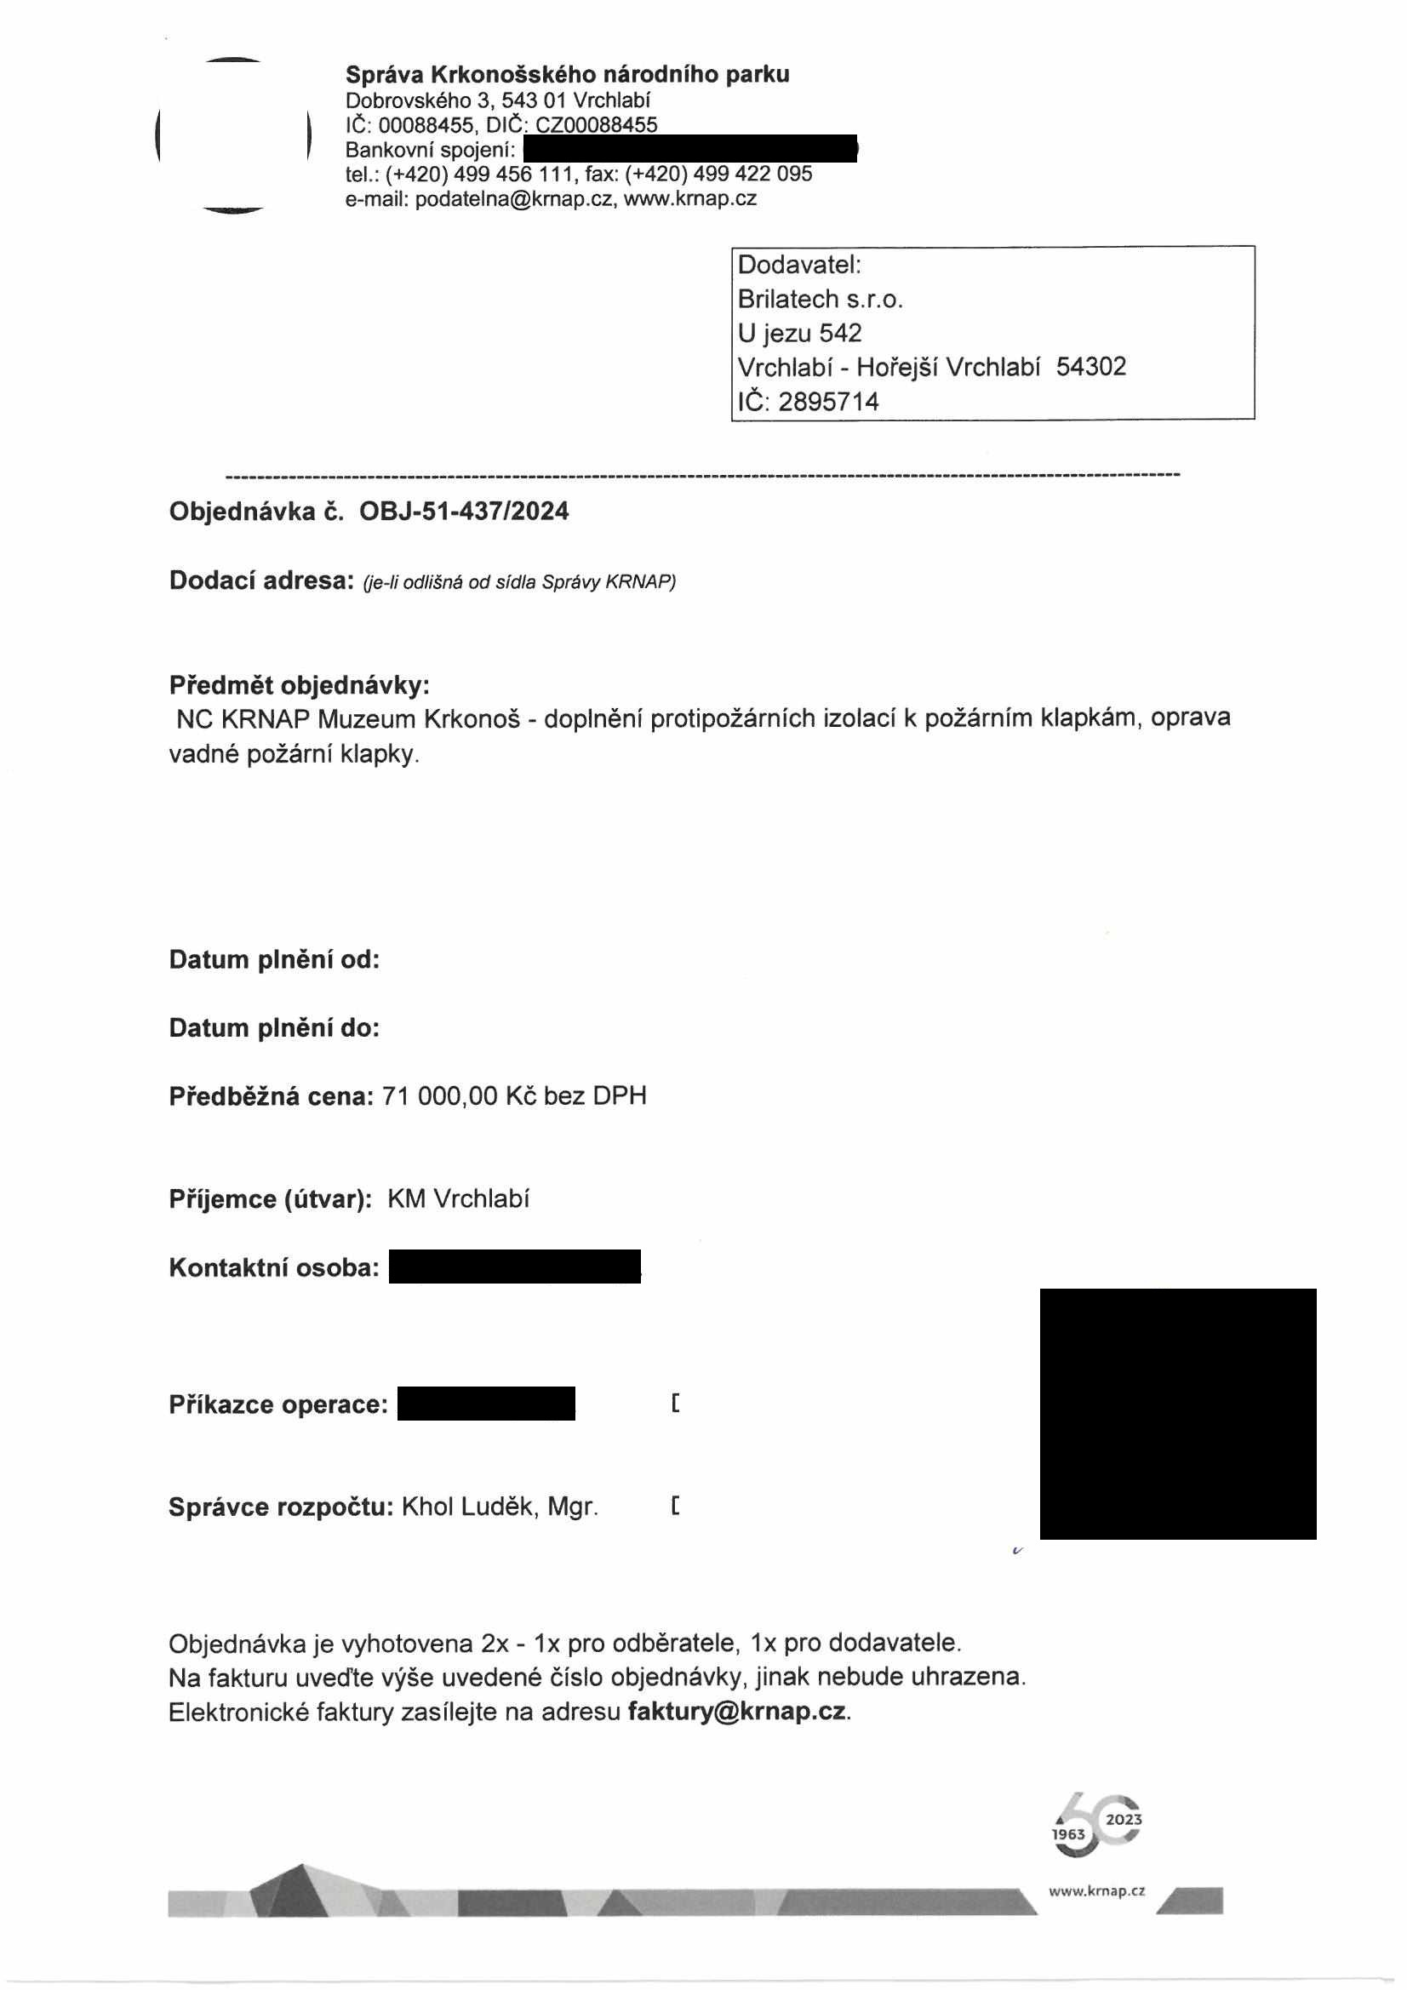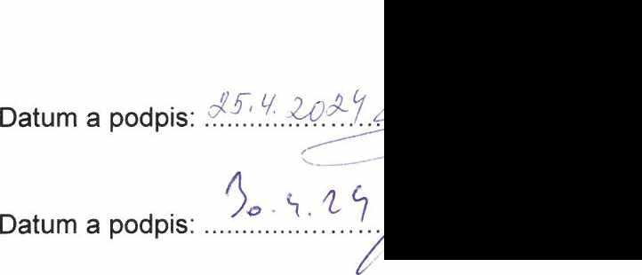

**Správa Krkonošského národního parku**

Dobrovského 3, 543 01 Vrchlabí IČ: 00088455, DIČ: CZ00088455

Bankovní spojení:

tel.: (+420) 499 456 111, fax: (+420) 499 422 095

e-mail: [podatelna@krnap.cz,](mailto:podatelna@krnap.cz) [www.kmap.cz](http://www.kmap.cz/)

**Specifikace předmětu objednávky:**

V případě, že bude dodavatel v prodlení s termínem plnění, zavazuje se uhradit objednateli smluvní pokutu ve výši 0,05 % z ceny plnění za každý den prodlení. Tím však jeho povinnost plnit ve sjednaném rozsahu není dotčena. Dobu plnění je možné upravit dohodou smluvních stran, pokud nastanou okolnosti vylučující plnění ve sjednaném termínu. V případě prodlení kupujícího s placením faktury uhradí kupující prodávajícímu smluvní pokutu ve výši 0,05 % z nezaplacené částky každý den.

Pokud bude dodavatel v prodlení s plněním nebo bude mít opakovaně vady, je objednatel oprávněn odstoupit od této objednávky ihned ke dni doručení odstoupení dodavateli.

Změny této objednávky mohou být pouze písemně odsouhlasené oběma stranami.

Dodavatel souhlasí se zveřejněním této objednávky v registru smluv, je-li výše objednávky vyšší něž 50 tisíc Kč bez DPH.

V..................................... dne.................

Souhlasím. Za dodavatele: Brilatech s.r.o.

U jezu 542

Vrchlabí - Hořejší Vrchlabí 54302 IČ: 2895714

Jméno a příjmení podepisujícího, pozice:

Podpis:

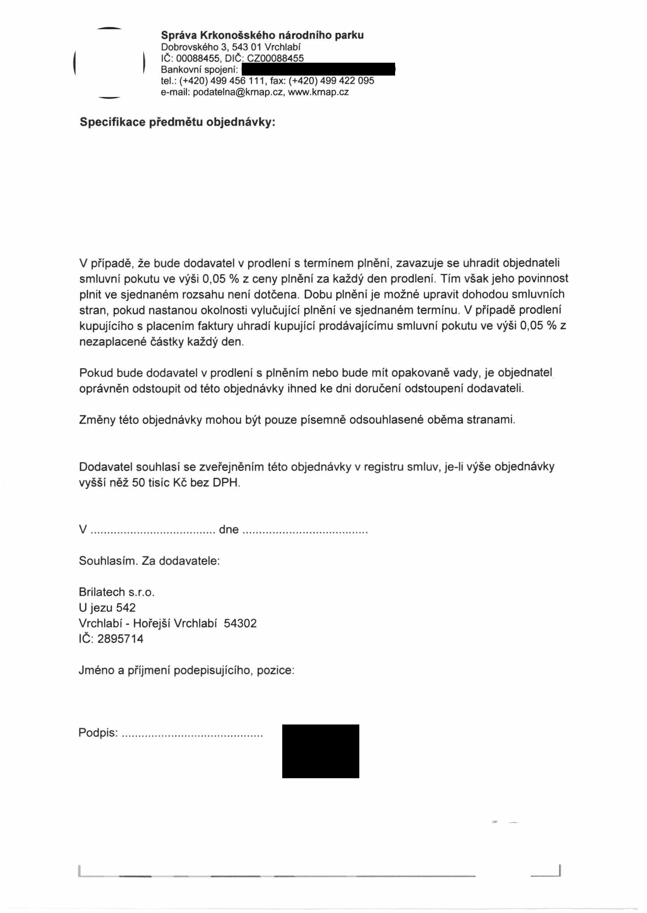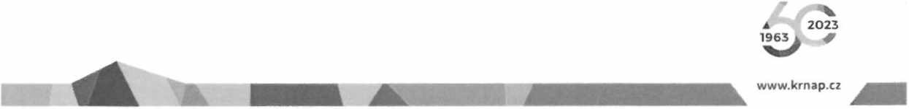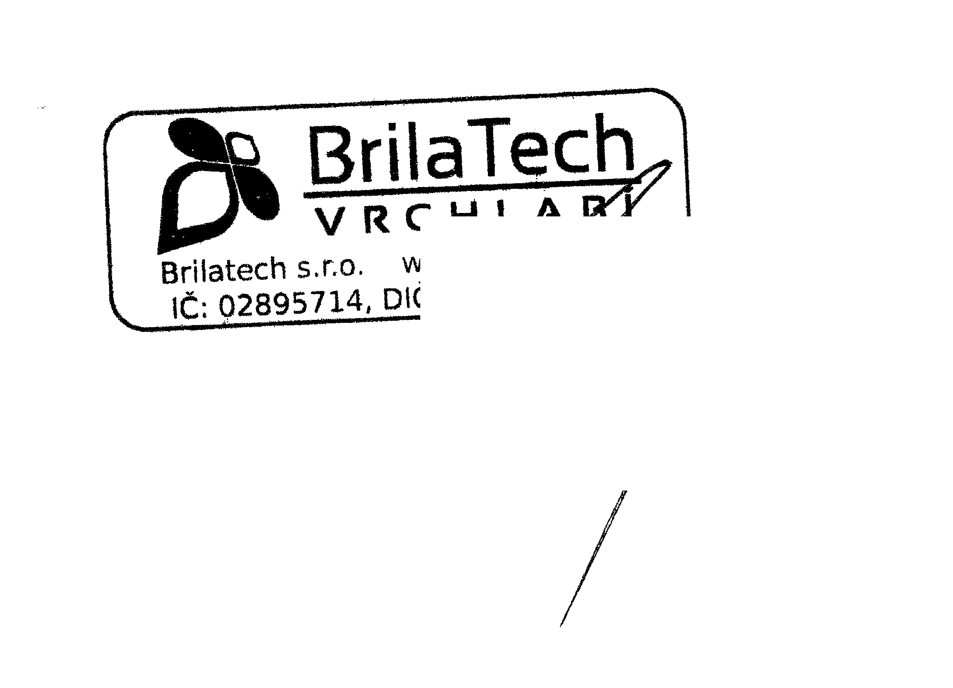

# Vrchlabí 3.5.2024

jednatel